Rapport d’optimisation

Nina Carducci

I - Comparatif avant et après optimisation 2
II - Détails des optimisations effectuées 2
1 - Les images 2
2 - … 2
III - Accessibilité du site 2
IV - Détails de réalisation additionnelles à la demande du client 2
1 - … 2
Annexe 3
Rapport complet de l’audit Lighthouse 3

I - Comparatif avant et après optimisation

Score Lighthouse avant optimisation :

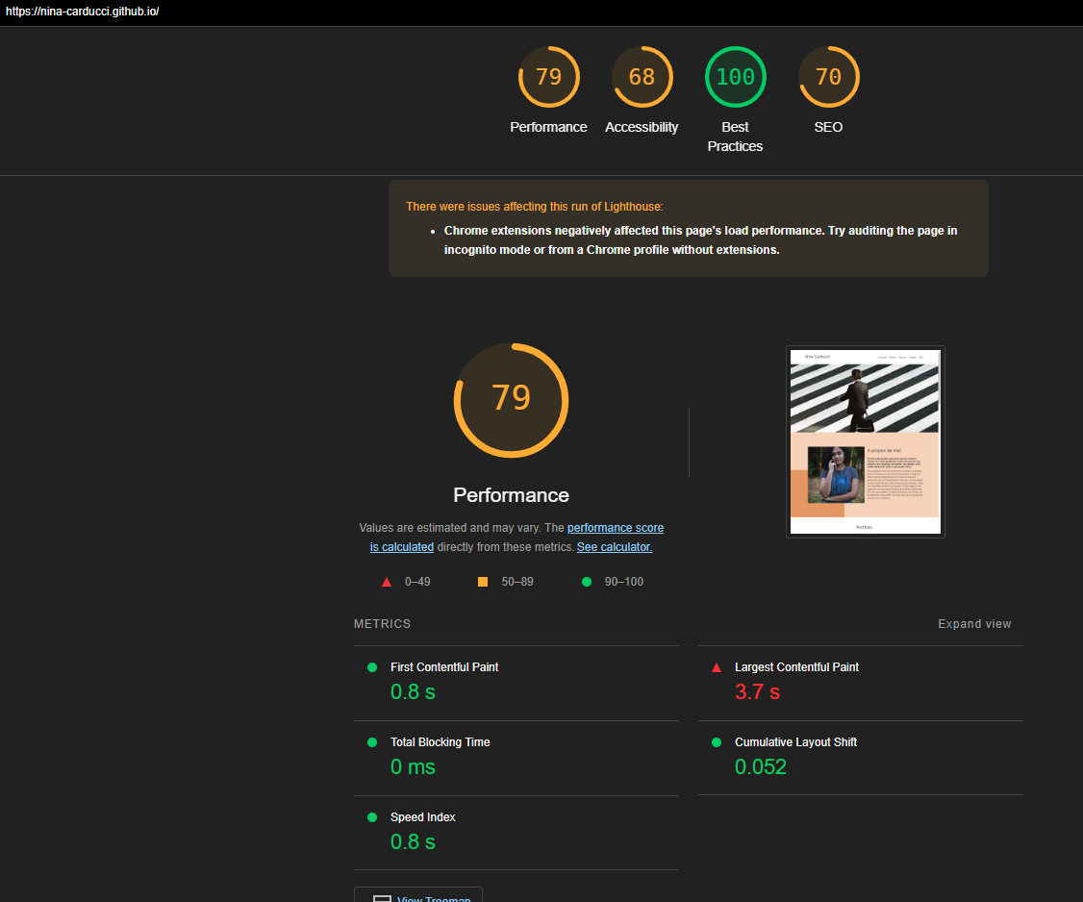

Score Lighthouse après optimisation :

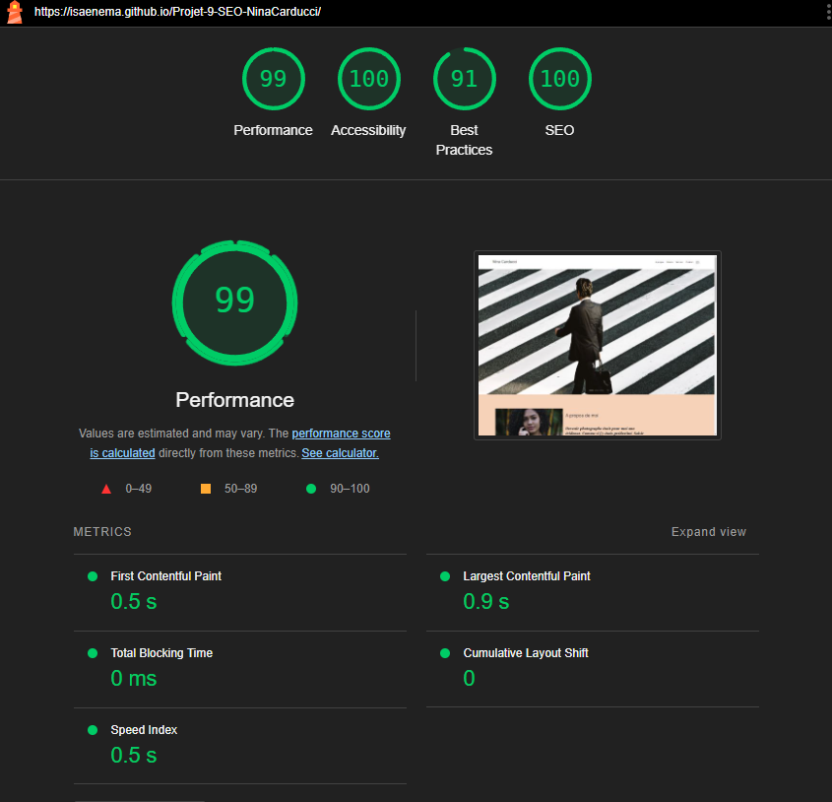

II - Détails des optimisations effectuées

1 - Les images
Le projet comporte originalement 11 images pour un poids total de 22 730KiB. Nous avons effectué les modifications suivantes aux images :
- Redimensionner les images en 1920p ou 470p
- Changer le format en .webp
- Object-fit : cover

Après les modifications, le poids total des images est de 550KiB soit un gain de 99%.

2 - SEO

III - Accessibilité du site
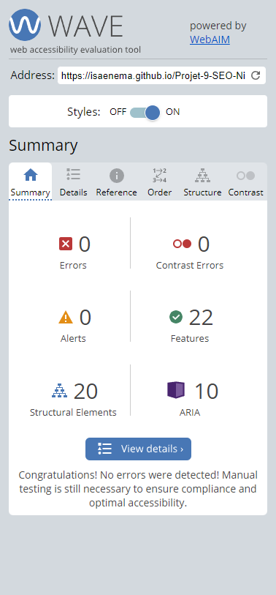

https://wave.webaim.org/report#/https://isaenema.github.io/Projet-9-SEO-NinaCarducci/

- Donner un titre à la page
- Donner un langage au site
- Utiliser des ARIA (header, footer etc..)
- Donner du contenu au lien (img, alt, target, taille..)
- Faire matcher les couleurs pour une meilleure lisibilitée
- Donner des alt au images
- Faire correspondre les titres H1 H2 H3 H4 H5 H6 de la bonne manière
- Associer les form label au form control
- Ajout JSON LD pour bonne lecture par moteur de recherche
- Ajout de rich snippet
- Ajout des méta description

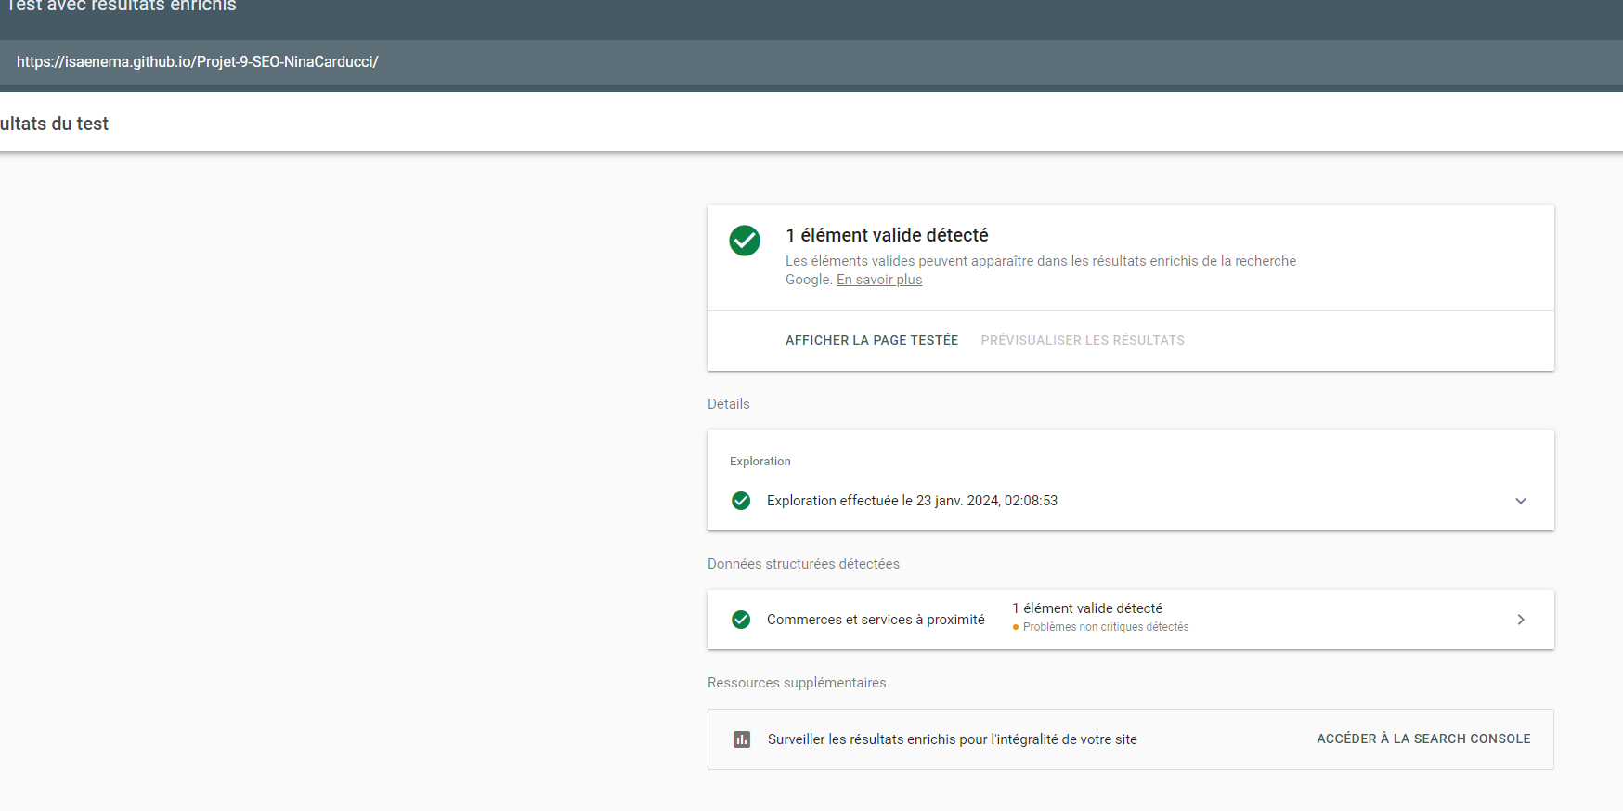

IV - Détails de réalisation additionnelles à la demande du client

1 – Faire lien avec les réseaux sociaux grâce à l’utilisation des Métas

2 – Utiliser le model schema.org pour faciliter la recherche et l’accessibilité des moteurs de recherche

Annexe

Rapport complet de l’audit Lighthouse

